**Sortowanie przez laczenie!**

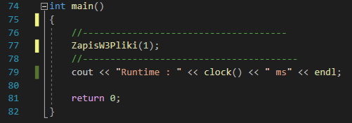

**W maine tylko wywoluje funkcje ZapisW3Pliki I podaje h=1 jako argument.**

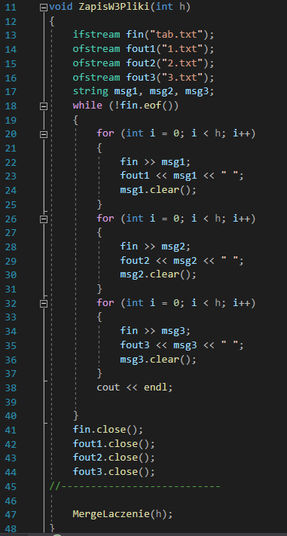**W funkcji ZapisW3PLiki otwieram plik zrodlowy(tab.txt) I tworze trzy dodatkowych(1.txt;2.txt;3.txt).**

**Do puki plik zrodlowy nie konczy sie zapisuje po h elementow do kazdego dodatkowego pliku po koleji.**

**Dalej wywoluje funkcje MergeLaczenie() I podaje jako argum**

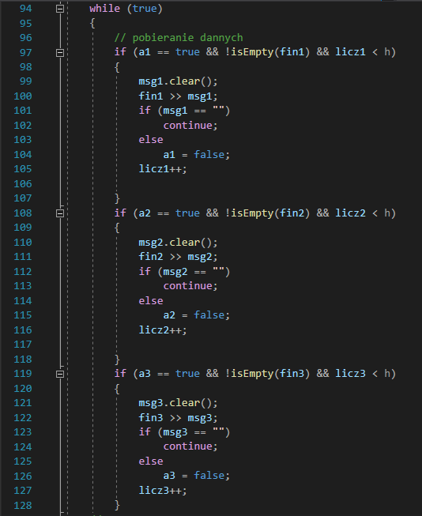**Na poczatku pobieram z plikow liczby.**

**I w ifach sprawdzam czy sa te pliki puste.**

**Trzy ifa ktore sortuja po 2 liczby w przypadku jezeli jeden plik juz bede pusty.**

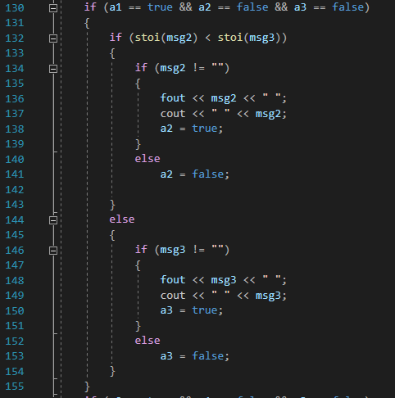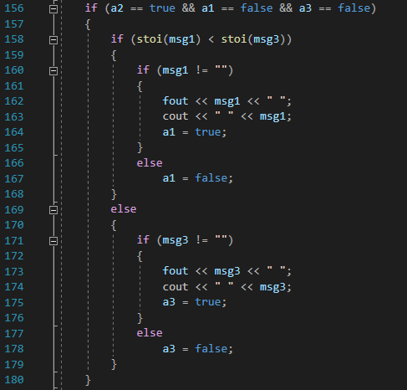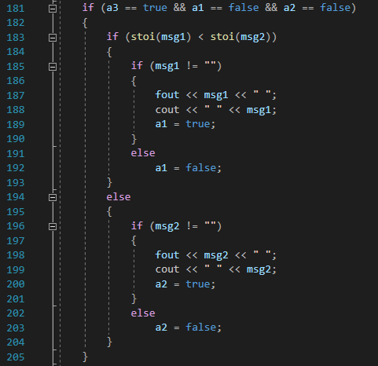

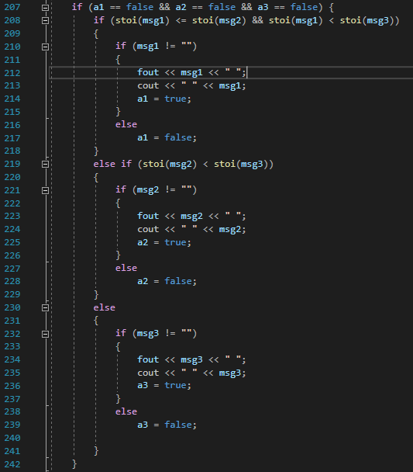**Sortowanie dla trzech liczb pobranych z 3 plikow.**

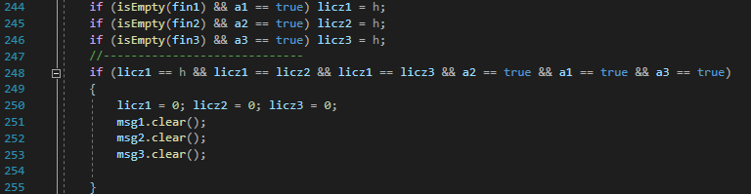

**W tych pierwszych trzech ifach sprawdzam czy pliki sa puste I a1,2,3 rowne true, wtedy licznikam daje wartosc h;**

**W czwartym ifie wyzeruje wszystkie liczniki i oczyszczam liczby jezeli takie nie byly oczyszczone wczesniej**

**Jezeli okaze sie ze jakis z trzech plikow wiekszy niz pozostale, to po prostu dopisuje pozostale liczby na koniec pliku(wyniki.txt).**

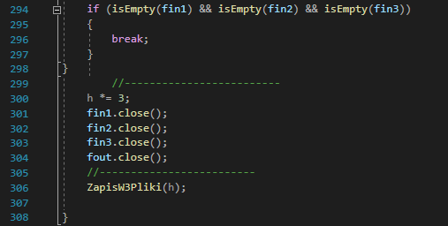**No I na koniec funkcji sprawdzam czy sa puste te trzy pliki, jezeli tak, to wychodze z petli while. I uruczamiam funkcje ZapisW3Pliki(h).**

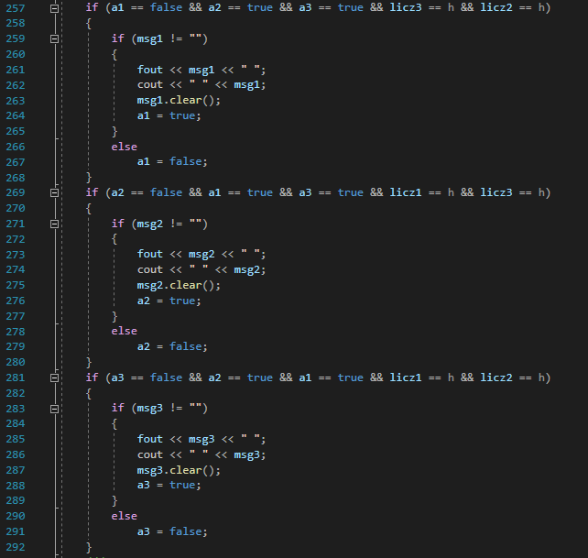

**Przyklady dzialania:**

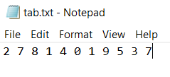**Na poczatku podaje taki rzad liczb w plik (tab.txt).**

**Po pierwszym dzialaniu funkcji ZapisW3Pliki() te liczby bede podzielone na takie czesci:**

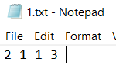

**1.txt :**

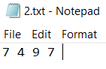

**2.txt :**

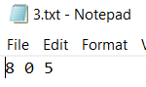

**3.txt:**

**Po pierwszym dzialaniu funkcji MergeLaczenie() liczby zostaly laczone w plik ogolny(wyniki.txt):**

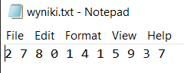

**Po drugim cyklu dzialania funkcji ZapisW3Pliki otrzymamy:**

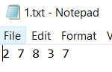

**1.txt :**

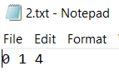

**2.txt :**

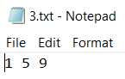

**3.txt :**

**Po drugim cyklu dzialania funkcji MergeLaczenie() liczby zostaly laczone w plik ogolny(wyniki.txt):**

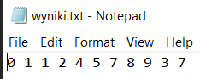**Po trzecim cyklu dzialania funkcji ZapisW3Pliki otrzymamy:**

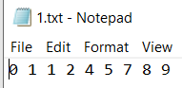

**1.txt :**

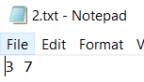**2.txt :**



**3.txt :**

**No I po trzecim cyklu funkcji MergeLaczenie() tablica zostala posortowana I wyglada w ten sposob:**

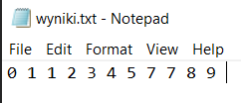

**Dla takiej tablicy czas sortowania wynosi 3 ms(milisekundy).**

**WYMIARY CZASU:**

**Dla metody bez przepisania do zadnej struktury pamieci:**

|  |  |  |  |  |  |  |  |  |  |  |
| --- | --- | --- | --- | --- | --- | --- | --- | --- | --- | --- |
| **Ilosc elementow w pliku.** | **10** | **20** | **30** | **40** | **50** | **60** | **70** | **80** | **90** | **100** |
| **Czas sortowania**  **(milisekundy)** | **3** | **3** | **5** | **5** | **6** | **9** | **10** | **13** | **17** | **21** |

**Dla metody z uzyciem tablic:**

|  |  |  |  |  |  |  |  |  |  |  |
| --- | --- | --- | --- | --- | --- | --- | --- | --- | --- | --- |
| **Ilosc elementow tablicy.** | **10** | **20** | **30** | **40** | **50** | **60** | **70** | **80** | **90** | **100** |
| **Czas sortowania**  **(milisekundy)** | **1** | **1** | **2** | **3** | **3** | **4** | **4** | **5** | **5** | **6** |

**Z tego wynika ze ta metoda bez uzycia zadnej struktury w pamieci nie bardzo szybka I korzystanie z niej nie najlepszy pomysl.**